在电路板没问题的情况下，肯定是安装错了
1）核对电路板机头
2）核对桨叶 ，以上两个问题，请根据下图核对桨叶和电路板的安装
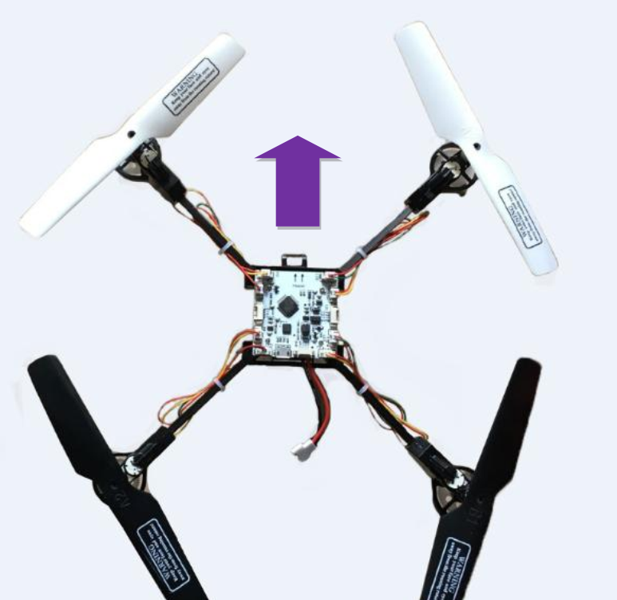
3）核对电机正反装。如果有动过线路需要核对正反转，正反转取决于正负极的正反接，一旦发生转向反了，请更改线序
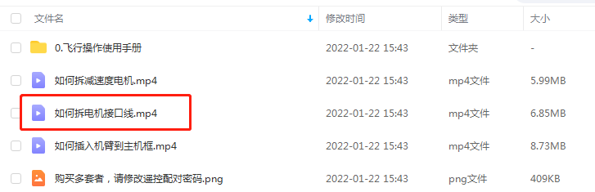
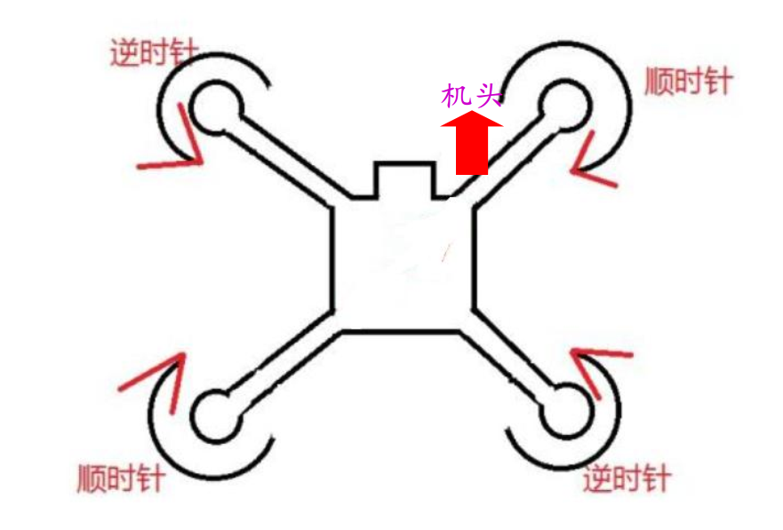
4）接口接错了，白色的胶壳接口有电机和LED灯，分别标注”LED”和”M..”，不要把电机接到LED上了

